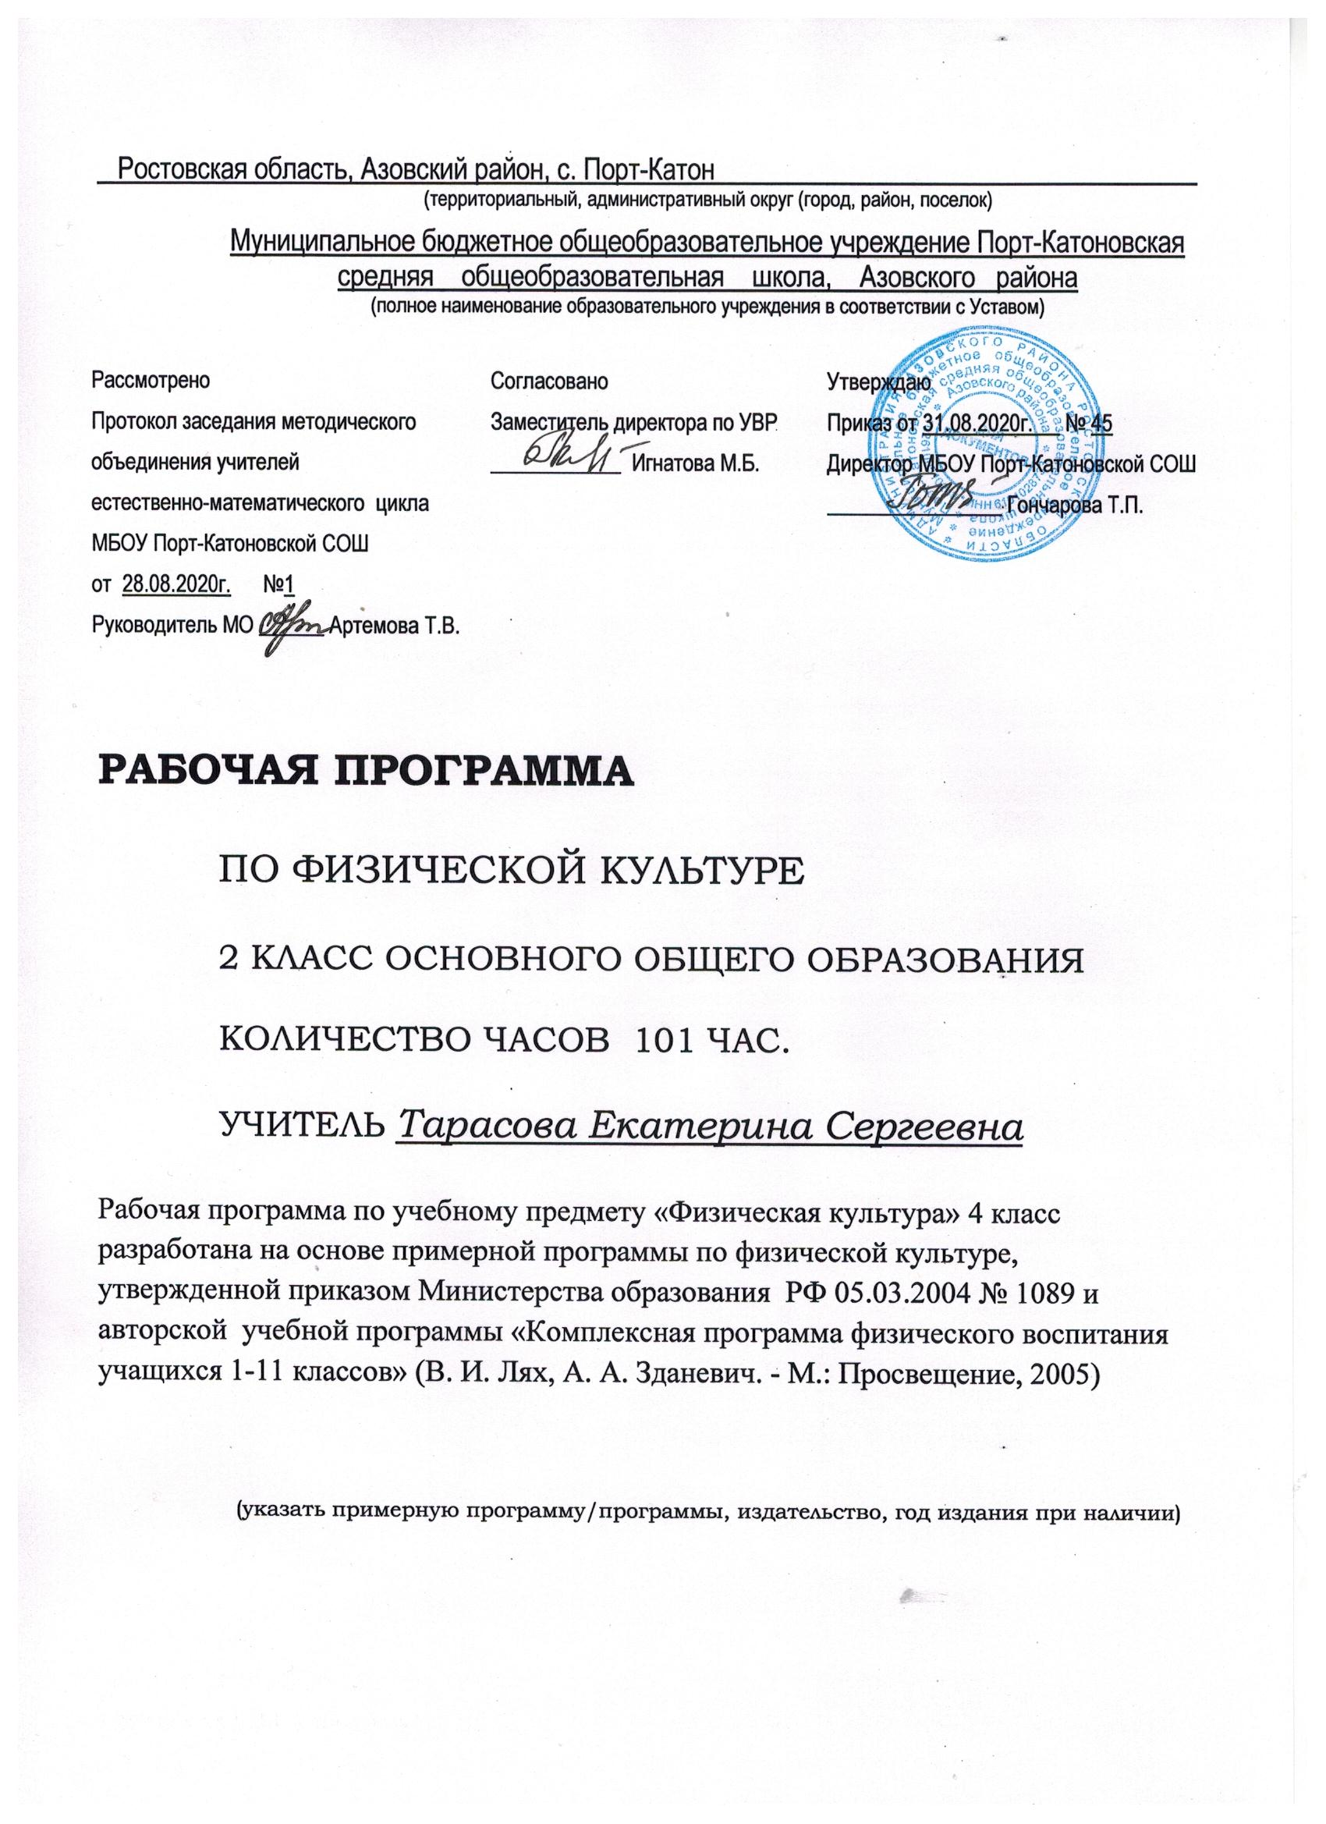
РАБОЧАЯ ПРОГРАММА ПО ФИЗИЧЕСКОЙ КУЛЬТУРЕ
для 2 класса на 2020-2021 учебный год

ПОЯСНИТЕЛЬНАЯ ЗАПИСКА
Рабочая программа учебного предмета «физическая культура» предназначена для учащихся 1-4 классов общеобразовательной школы.
Программа составлена в соответствии с требованиями Федерального государственного образовательного стандарта начального общего образования, планируемыми результатами освоения основной образовательной программы начального общего образования.
Основной общеобразовательной программы начального общего образования МБОУ Порт-Катоновской СОШ на 2020-2021 учебный год
Является составной частью подготовки в предметной области «физическая культура», и ее освоение должно обеспечить укрепление здоровья, содействие гармоничному физическому, нравственному и социальному развитию, успешному обучению, формирование первоначальных умений само - регуляции средствами физической культуры. Формирование установки на сохранение и укрепление здоровья, навыков здорового и безопасного образа жизни.
Данная программа составлена на основе:
- фундаментального ядра содержания общего образования;
- требований к результатам освоения основной образовательной программы начального общего образования, представленных в федеральном государственном образовательном стандарте начального общего образования;
- «Федеральной комплексной программы физического воспитания» под редакцией доктора педагогических наук В.И. Ляха и канд. пед. наук А.А. Зданевича. М.: Просвещение — 2012
- примерной программы начального общего образования по физической культуре УМК «Школа России» М: Просвещение 2009г; допущенной Министерством образования и науки РФ;
- междисциплинарной программы «Формирование универсальных учебных действий» (подпрограмм «Формирование ИКТ-компетентности обучающихся», «Основы учебно-исследовательской и проектной деятельности» и «Основы смыслового чтения и работа с текстом»);
- программы воспитания и социализации обучающихся на ступени начального общего образования.
Актуальность программы. Актуальность образования в области физической культуры определяется необходимостью формирования у обучающихся устойчивых мотивов и потребностей в бережном отношении к своему здоровью, целостном развитии физических и психических качеств, творческом использовании средств физической культуры в организации здорового образа жизни
Цель программы:формирование разносторонне физически развитой личности, способной активно использовать ценности физической культуры для укрепления и длительного сохранения своего здоровья, оптимизации трудовой деятельности и организации активного отдыха.
Задачи программы:
- укрепление здоровья, улучшение осанки, профилактика плоскостопия, содействие гармоничному физическому, нравственному и социальному развитию, успешному обучению;
- формирование первоначальных умений саморегуляции средствами физической культуры;
- овладение школой движений;
- развитие координационных (точности воспроизведения и дифференцирования пространственных, временных и силовых параметров движения, равновесия, ритма, быстроты и точности реагирования на сигналы, согласования движений, ориентирования в пространстве) и кондиционных(скоростных, скоростно-силовых, выносливости и гибкости) способностей
- формирование элементарных знаний о личной гигиене, режиме дня, влиянии физических упражнений на состояние здоровья, работоспособность и развитие физических (координационных и кондиционных) способностей;
- выработка представлений об основных видах спорта, снарядах и инвентаре, о соблюдении правил техники безопасности во время занятий;
- формирование установки на сохранение и укрепление здоровья, навыков здорового образа жизни;
- приобщение к самостоятельным занятиям физическими упражнениями, подвижными играми, использование их в свободное время на основе формирования интересов к определенным видам двигательной активности и выявления предрасположенности к тем или иным видам спорта;
- воспитание дисциплинированности, доброжелательного отношения к товарищам, честности, отзывчивости, смелости во время выполнения физических упражнений, содействие развитию психических процессов (представления, памяти, мышления и др.) в ходе двигательной деятельности.

Срок реализации программы: 4года.
Программа обеспечена УМК:
Данная программа создавалась с учётом того, что система физического воспитания, объединяющая урочные, внеурочные формы занятий физическими упражнениями и спортом, должна создавать максимально благоприятные условия для раскрытия и развития не только физических, но и духовных способностей ребёнка, его самоопределения.

ПЛАНИРУЕМЫЕ РЕЗУЛЬТАТЫ ОСВОЕНИЯ УЧЕБНОГО ПРЕДМЕТА В РАМКАХ ФГОС НАЧАЛЬНОГО ОБЩЕГО ОБРАЗОВАНИЯ.
Личностные результатыосвоения учащимися содержания программы по физической культуре
- формирование чувства гордости за свою Родину, российский народ и историю России, осознание своей этнической и национальной принадлежности;
- формирование уважительного отношения к культуре других народов;
- развитие мотивов учебной деятельности и личностный смысл учения, принятие и освоение социальной роли обучающего;
- развитие этических чувств, доброжелательности и эмоционально-нравственной отзывчивости, понимания и сопереживания чувствам других людей;
- развитие навыков сотрудничества со сверстниками и взрослыми в разных социальных ситуациях, умение не создавать конфликты и находить выходы из спорных ситуаций;
- развитие самостоятельности и личной ответственности за свои поступки на основе представлений о нравственных нормах, социальной справедливости и свободе;
- формирование эстетических потребностей, ценностей и чувств;
- формирование установки на безопасный, здоровый образ жизни.

Метапредметными результатами освоения учащимися содержания программы по физической культуре

- овладение способностью принимать и сохранять цели и задачи учебной деятельности, поиска средств её осуществления;
- формирование умения планировать, контролировать и оценивать учебные действия в соответствии с поставленной задачей и условиями её реализации; определять наиболее эффективные способы достижения результата;
- определение общей цели и путей её достижения; умение договариваться о распределении функций и ролей в совместной деятельности; осуществлять взаимный контроль в совместной деятельности, адекватно оценивать собственное поведение и поведение окружающих;
- готовность конструктивно разрешать конфликты посредством учёта интересов сторон и сотрудничества;
- овладение начальными сведениями о сущности и особенностях объектов, процессов и явлений действительности в соответствии с содержанием конкретного учебного предмета;
- овладение базовыми предметными и межпредметными понятиями, отражающими существенные связи и отношения между объектами и процессами.

- характеризовать явления (действия и поступки), давать им объективную оценку на основе освоенных знаний и имеющегося опыта;
- находить ошибки при выполнении учебных заданий, отбирать способы их исправления;
- общаться и взаимодействовать со сверстниками на принципах взаимоуважения и взаимопомощи, дружбы и толерантности;
- обеспечивать защиту и сохранность природы во время активного отдыха и занятий физической культурой;
- организовывать самостоятельную деятельность с учетом требований ее безопасности, сохранности инвентаря и оборудования, организации места занятий;
- планировать собственную деятельность, распределять нагрузку и отдых в процессе ее выполнения;
- анализировать и объективно оценивать результаты собственного труда, находить возможности и способы их улучшения;
- видеть красоту движений, выделять и обосновывать эстетические признаки в движениях и передвижениях человека;
- оценивать красоту телосложения и осанки, сравнивать их с эталонными образцами;
- управлять эмоциями при общении со сверстниками и взрослыми, сохранять хладнокровие, сдержанность, рассудительность;
- технически правильно выполнять двигательные действия из базовых видов спорта, использовать их в игровой и соревновательной деятельности.

СОДЕРЖАНИЕ УЧЕБНОГО ПРЕДМЕТА
1. Естественные основы.
Здоровье и развитие человека. Строение тела человека и его положение в пространстве. Работа органов дыхания и сердечнососудистой системы. Роль слуха и зрения при движениях и передвижениях человека.
Основные формы движения, напряжение и расслабление мышц при выполнении упражнений. Выполнение основных движений с различной скоростью. Выявление работающих групп мышц. Изменение роста, веса и силы мышц.
2. Социально-психологические основы.
Влияние физических упражнений, закаливающих процедур, личной гигиены и режима дня для укрепления здоровья. Физические качества и их связь с физическим развитием. Комплексы упражнений на коррекцию осанки и развитие мышц.
3. Приемы закаливания. Способы саморегуляции и самоконтроля.
Воздушные ванны. Солнечные ванны. Измерение массы тела. Приемы измерения пульса. Специальные дыхательные упражнения.
4. Подвижные игры.
Название и правила игр, инвентарь, оборудование, организация. Правила проведения и безопасность.
5. Гимнастика с элементами акробатики.
Название снарядов и гимнастических элементов. Правила безопасности во время занятий. Признаки правильной ходьбы, бега, прыжков, осанки. Значение напряжения и расслабления мышц.
6. Легкоатлетические упражнения.
Понятия короткая дистанция, бег на скорость, бег на выносливость; названия метательных снарядов, прыжкового инвентаря, упражнений в прыжках в длину и высоту. Техника безопасности на занятиях.
Понятие эстафета. Команды «Старт!», «Финиш!». Понятия о темпе, длительности бега. Влияние бега на здоровье человека. Элементарные сведения о правилах соревновании в прыжках, беге и метании. Техника безопасности на уроках.
7. На материале спортивных игр.
Подвижные игры на материале футбол, баскетбол, волейбол. Элементы спортивных игр.

ТЕМАТИЧЕСКОЕ ПЛАНИРОВАНИЕ

Знания о физической культуре. | 6ч.
Гимнастика с элементами акробатики | 31ч.
Подвижные игры | 35ч.
Легкая атлетика | 29ч.
 | 101ч.

